重庆大学城市科技学院教务处文件

重大城科教[2015]71号
—————————————————————————
关于做好2015级新生核查网上学籍
电子注册信息的通知

各相关单位：
根据教育部办公厅《关于做好 2015 年普通高等学校录取新生入学资格复查和学籍电子注册工作的通知》（教学厅函〔2015〕54 号）的相关文件要求，为保证学籍学历信息的真实性、准确性，请各二级学院组织本院2015级新生注册学信档案，并查询、核对学籍电子注册信息。现将操作步骤和注意事项通知如下：
一、2015级新生查询个人学籍信息操作步骤
第一步、打开浏览器，将下面网址复制后，粘贴

http://www.chsi.com.cn/ 中国高等教育学生信息网(学信网)
第二步、进入网址，点击“新生学籍”。
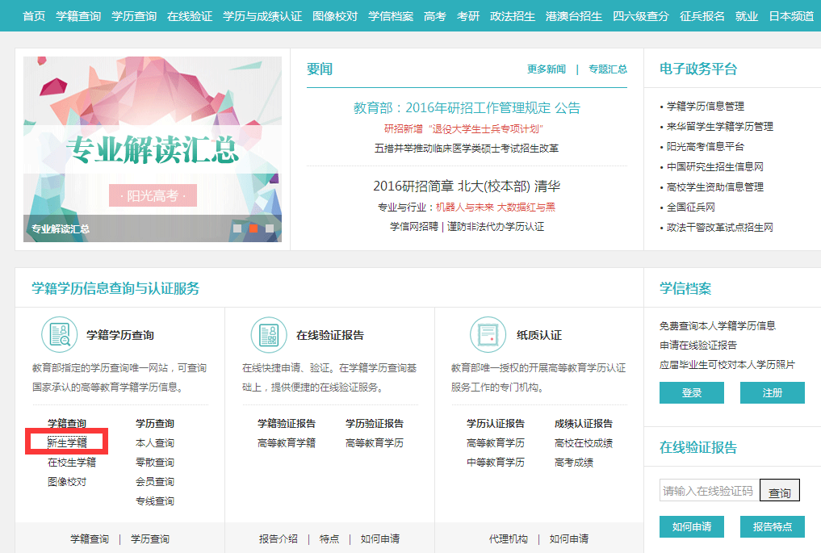
第三步、点击“注册”
第四步、填写信息后，点击立即注册。须以实名注册学信档案
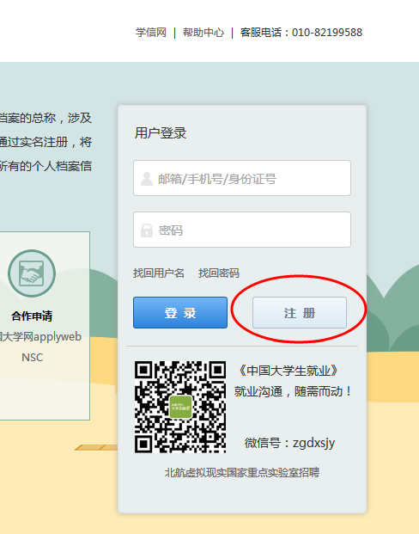
第五步、点击立即登录，待页面跳转后，登录
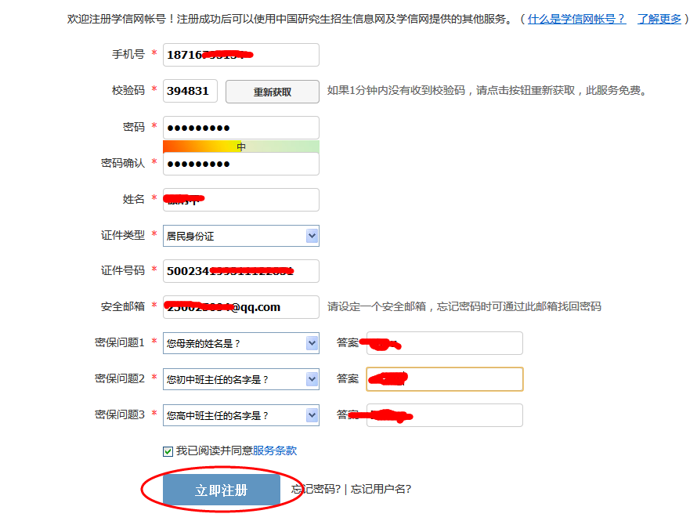
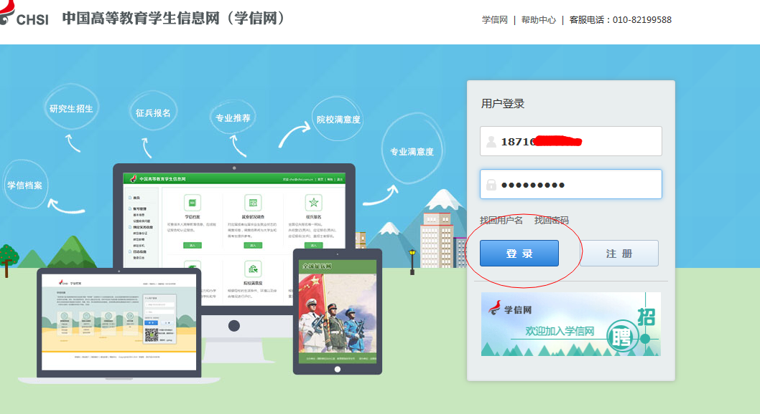

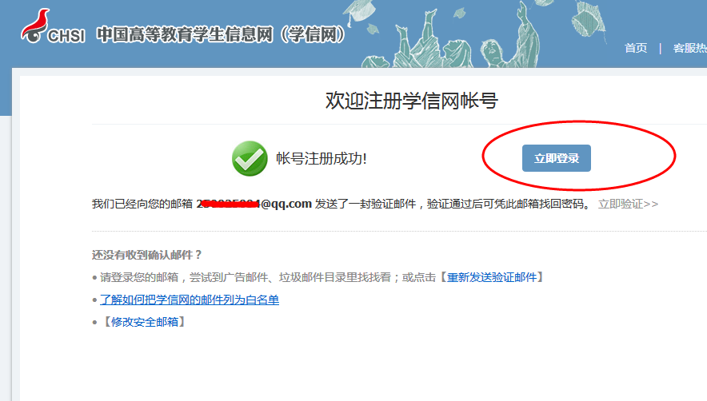

第六步、待页面提示注册成功后，点击上图中“立即登录”按钮进入登录页面，然后输入用户名（注册时填写的邮箱/手机号/身份证号）和密码进行登录。登录成功后会显示以下页面。点击学信档案。

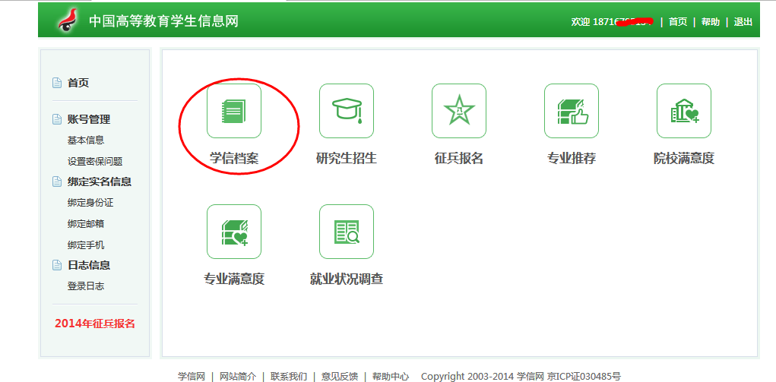

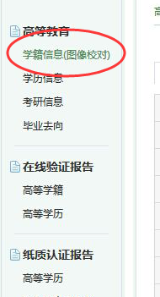
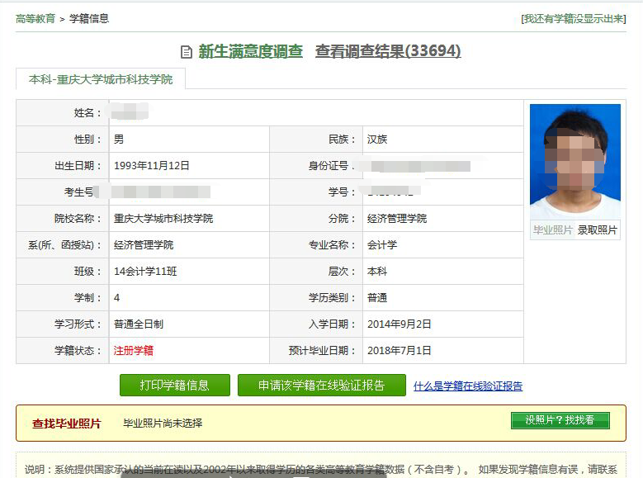

根据显示的学籍信息逐一认真核对注册信息是否准确，确认注册信息无误后退出该系统即可。

2、注意事项
（1）各二级学院要通过各种宣传手段让新生了解新生学籍查实的重要性和严肃性，并督促新生在10月9日之前完成此项工作（查实本人学籍是否注册，注册信息是否准确）。
（2）如在核实学籍信息过程中，发现信息有误或存在疑问，请及时与各二级学院教学秘书处联系，联系电话：电气学院49841568，土木学院：49841658，建管学院：49416659，建筑学院：49800577，经管学院：49802490，艺术学院：49862853。
（3）因在规定时间内未完成学籍电子注册信息查询、核实工作，或者发现学籍信息有误但未及时提出，导致的一切后果由学生自己承担。

